
日期： _______________________
系列： 信徒高速公路上的标志（十二月——三月）
四年班，第四十七课

耶稣受审及被钉十架

学习重点：*耶稣是那位为我死的王。
＊在整个课堂中重复这句子。

圣经故事：约翰福音 18章19节至19章30节

主要经文：腓立比书2章8节：“（耶稣）既然有人的样子，就自甘卑微，顺服至死，而且死在十字架上。”（新译本）

我们会帮助孩子们理解：
- 耶稣受审及被钉十架的圣经故事。
- 王的反义词是仆人。耶稣是王，为我们成为仆人。
- 耶稣藉着为我们献上自己的性命来服事我们。
- 巴拉巴有罪，耶稣无辜。耶稣被罚以便巴拉巴被释放。对我们来说也是相同的。

我们会帮助孩子们感觉：
- 悲伤，因耶稣必须献上自己的性命，以便我们得释放（得饶恕）。
- 高兴，因耶稣献上自己的性命，以便我们得释放。

我们会帮助孩子们实行：
- 指出耶稣同时间做的两个反义词。比如：他是王又是仆人。
- 说出自己生命中做过的错事，令他们很内疚的，把这些错事交给耶稣，以便他们能够获得释放。
- 用棕榈枝做十字架。

课程指南

分站 | 页数 # | 活动心得 | 所需教材
小组  热身  （15分钟）  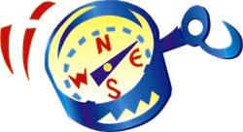 | 3 | 孩子们讨论反义词，挑战他们思考同时间发生的两个反义词。 | - ‘High Sour’品牌糖果
大组  （20－30分钟）   | 4  9 – 11  11  12 | 综览  布偶剧呈献：“豆豆的反义词游戏”  豆豆喜欢玩创造反义词游戏，可是游戏到最后却被扭曲了。  录像：约翰福音，Visual Bible International, 2003制作。播放片段涵盖了约翰福音18章19节至19章30节。  布偶剧呈献：“豆豆的反义词游戏”结论  豆豆得知耶稣再次示范他是多么的奇妙。他是王同时间也是仆人、他无辜，却被判有罪，并为我们担当了惩罚。 | - 黄色建筑用背心  - 工作靴  - 录像：约翰福音，Visual Bible International, 2003制作  选择以下其中一个活动来作为大组的介绍。  - The Legend of the Three Trees, produced by Tommy Nelson, 2001  - Greatest Adventure Stories from the Bible: The Easter Story (Warner Home Video, 1996)
小组  应用  （20－25分钟）   | 4 – 7  8 | 孩子们用棕榈叶做十字架。这是用来提醒孩子们，耶稣是王，他死是为了让他们得释放。  金句学习：“识字卡”  从第46至48课将会加强学习希伯来书10章23节，以便每个孩子知道耶稣是信实的，虽然我们不是。 | - 棕榈叶或枝  - 第46课的插图（也参阅第14页）

小组热身: 15 分钟
目标: 对准正确的焦点! 建立关系及帮助新来的小朋友感觉到自然。进行一些学习预备活动以帮助你的小组对准课程的焦点。

所需教材：‘High Sour’品牌糖果

今天，当每个人在讨论反义词时，将会获得一粒‘High Sour’糖果。‘High Sour’带有两个反义词的味道：酸和甜。

有些什么食物是甜的？（糖、巧克力、雪糕、蛋糕、饼干等等。）

有些什么食物是酸的？（柠檬，酸梅等等。）

让我们说一说其他反义词例子。我说出一个字，你就告诉我那个字的反义词。黑色。。。（白色）、高。。。（矮）、热。。。（冷）。现在轮到你们了。你们想一些字，然后我们来猜它的反义词。

让孩子们轮流分享一些反义词的字眼。

我要告诉你们有关今天课堂的一些字眼，我要你们去想一想。其中一个字是‘有罪’，它的反义词是‘无辜’。另一对反义词的字是仆人和主人。

王的反义词是什么？我给你一个提示：不是王后。王的反义词是仆人。王和仆人之间的对比，或许是到目前为止我们谈论过最大的对比。

今天所要问的问题是：一个人是否能在同一时间作王作仆人？耶稣是否又是王又是仆人？还有，如果耶稣是无辜的，为什么他被罚呢？如果某人有罪，为何他们会得释放？

当我们在想着反义词时，我们会发现两个反义词能同时间发生在一个人的身上，那就是耶稣。记住*耶稣是那位为我死的王。让我们来看看，在大组呈献中，你们是否能弄清楚那两个反义词是什么。

大组：20 – 30 分钟
目标：帮助孩童遵守圣经的教导。用创意的方式呈献圣经的事迹。帮助孩童学习诠释所要传达的信息。

综览：

布偶剧呈献：“豆豆的反义词游戏”
豆豆喜欢玩创造反义词游戏，可是游戏到最后却被扭曲了。

录像：约翰福音，Visual Bible International, 2003制作－约翰福音18章19节至19章30节。可在www.visualbible.com订购。

布偶剧呈献：“豆豆的反义词游戏”结论
豆豆得知耶稣再次示范他是多么的奇妙。他是王同时间也是仆人、他无辜，却被判有罪，并为我们担当了惩罚。

小组应用: 20-25 分钟
目标: 帮助孩子们找出圣经事迹在他们的生命中意义. 使用不同问题激发讨论但是不须被限制。让圣灵引导你。加入你的信仰经历中的个人例子。在你身上基督如何的运行将留给孩子们的生命不能磨灭的印象。

使用你的圣经! 孩子们需要学习如何寻找经文章节以及能够及时跟上正被读出来的经文。在课堂结束之前和他们有一段有素质的祷告时间。

评论问题：发生了什么事？
叫孩子们参考圣经，约翰福音18章19节至19章30节。

阅读约翰福音18章19至23节。

耶稣得到什么样的对待，即使他公开说出事实？（他说他暗地里并没有讲什么，也没有做错任何事，可是有个差役打了他一巴掌。）这是我们平时讲真话所应得的反应吗？（不是。）

深入思考：（如果时间允许，发问以下问题。）

根据约翰福音18章28节，犹太人不想进入官邸以免沾染了不洁。可是他们内心却是相反的，他们的内心真正是如何？（以他们那样对待耶稣的态度，他们是肮脏及狡猾的。）

根据约翰福音18章35至37节，彼拉多问耶稣他是否犹太人的王。反义词是什么？（耶稣的王国是天国，它不属于这世界。）

彼拉多和犹太人所想的是相反的事，他怎样想？（约翰福音18章38节。他不认为耶稣有罪。）

耶稣和巴拉巴有怎样的对比？（巴拉巴因犯罪而被判有罪，耶稣却是无辜的。）

根据逾越节的惯例，彼拉多建议释放强盗，巴拉巴。犹太人的反应与彼拉多想的是相反的，他们有什么反应？（约翰福音18章39节。他们要释放巴拉巴，而不是耶稣。）

虽然他们说耶稣是王，他们却做相反的事，他们如何嘲弄或对待这个王？（约翰福音19章5, 19节。他们为他戴上荆棘冠冕，为他披上紫色袍。十字架上头放了一个牌，写着‘犹太人的王拿撒勒人耶稣’。）

根据约翰福音19章10至11节，彼拉多告诉耶稣自己有权释放或钉他十字架，相反是什么？（耶稣说如果不是从天上或上帝给的权柄，他就无权办他。）

解说问题：这是什么意思？
你认为耶稣在这天有何感受？（伤心。）

在希伯来书12章2节下，它告诉你耶稣有何感受？它说：“他因为那摆在面前的喜乐，就忍受了十字架，轻看了羞辱，现在就坐在上帝宝座的右边”（耶稣感到伤心和高兴。）

你认为他为什么而伤心？（痛、痛苦、人们弃绝他、他的跟随者抛弃他、上帝在十字架的审判。）

他又为什么高兴呢？（他实在太爱我们以致他甘心受苦。他完成了自己的使命。他再次在天堂与他的父一起。）

应用问题：这对我来说有什么意义？
在这圣经故事中，你学到哪两个反义词？（耶稣又是王又是仆人。耶稣无辜却被宣告有罪，并且担当我们罪的惩罚。因着这原因，我们宣告无罪，可是我们却是有罪的。）

应用活动
所需教材：棕榈叶或枝

今天我们要用棕榈叶做十字架。这是个令我们纪念圣枝主日的方法，那是耶稣骑着驴子如王一般进入耶路撒冷的日子。是一个以棕榈枝庆祝的开心日子，可是在稍后的同一星期里，耶稣却一直走上十字架去，那是令人伤心的。

边把棕榈叶折成十字架，边阅读马太福音21章1至11节和马太福音27章27至54节。（因着时间关系，你可能需要缩短活动。）两次的事故：耶稣光荣进耶路撒冷，及耶稣受审和 被钉十字架。

当阅读或述说这些经文时，用棕榈枝帮忙讲述。首先，展示棕榈枝，棕榈枝是人们给耶稣这位王献上赞美的象征。然后将棕榈枝折成十字架，以显示这王如何被弃绝，以及担当我们所有罪在自己身上。你可以让孩子们将剩下的故事讲完。

折棕榈枝
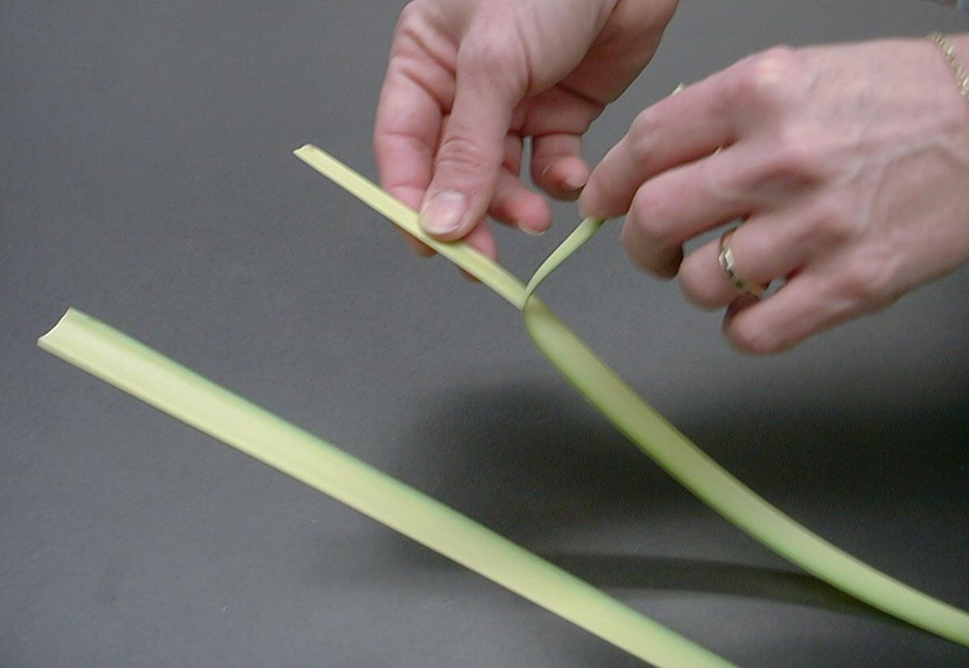

- 把棕榈枝撕半。

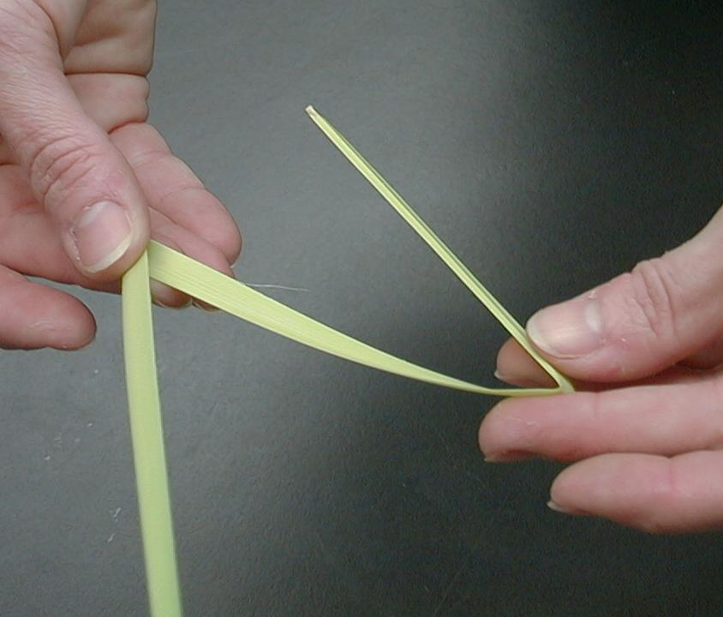
- 将其中的一半折三分之一。这就成为十字架的纵梁。留大约三分之一未折的枝子，这将会用来与梁联系一起。

- 将另一半棕榈枝折四分，这是十字架的横梁。

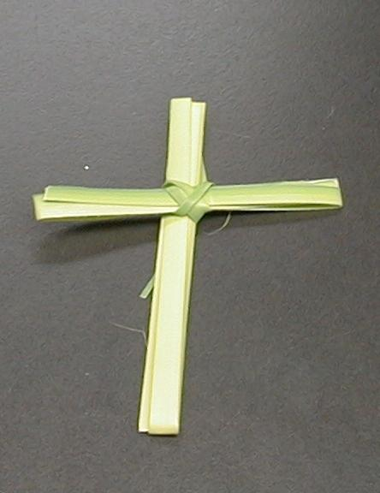
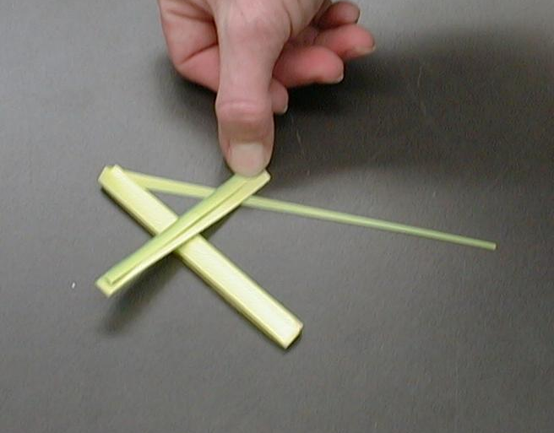
- 把横梁放在纵梁上。

- 将剩下的棕榈枝包在十字架中间，把两枝梁连接在一起。

示范过后，派给孩子们棕榈枝做十字架。他们边做十字架，边和他们讨论以下的话题。

你可以分享一个时刻是你做错了事，而你到今时今日还感到内疚或伤心的？

耶稣在很久以前被钉死在十字架上，可是我们必须记住他今天想念着我们。他为你和我上到十字架。他担当了我们的惩罚，以便我们得释放。他原谅你，拿走你的错好让你得自由。我们可以要求饶恕，知道耶稣已把那些罪洗净。

今天的主要经文是取自腓立比书2章8节，它说：“（耶稣）既然有人的样子，就自甘卑微，顺服至死，而且死在十字架上。”

但后来发生了相反的事。腓立比书2章9至11节，继续说：“因此，上帝把他升为至高，并且赐给他超过万名之上的名。使天上、地上和地底下的一切，因着耶稣的名，都要屈膝，并且口里承认耶稣基督为主，使荣耀归给父上帝。”这就是耶稣所看见超越十字架的喜乐。

今天我们得知*耶稣是那位为我死的王。虽然那会使我们伤心，它也可以令我们开心。我们晓得因着耶稣的死，我们得饶恕，而且可以在将来的某一天和他在天堂里。

金句学习：5分钟
目的：帮助孩子背诵及熟悉经文。使用有创意的方法帮助孩子享受在小组中的金句学习。

所需教材：第46课的插图（也参阅第14页）

金句：希伯来书10章23节：“又应该坚持我们所宣认的盼望，毫不动摇，因为那应许我们的是信实的。”

金句呈献：“识字卡”
用第46课所做的插图，依着次序在孩子们面前闪过，叫他们说出金句。这插图应该能够帮助他们会想希伯来书10章23节中的字。和孩子们练习几遍。牧人也可以叫自愿者前来闪插图，引领组员说出金句。

结束祷告：
鼓励孩子们为自己所面对的一些特定事情祷告。然后结束祷告时，感谢上帝那令人惊叹，令我们无罪，藉着耶稣让我们从自己的罪中得释放的计划。

安全措施：安全措施的程序是非常重要的，各自教会必须为个别需要警告的阐释和实施程序。这课程里所描述的安全措施、疾病和意外的程序只供参考而已，它们或许不能正确地、适用地、适当地应用在每一个情况中。各自教会都有责任决定在这课程里的安全措施、疾病和意外的程序是否正确地、适用地、适当地应用在个别的特别情况中。这课程中的活动需要有成人的监督，或许会不适合每个孩子和每个情况。各自教会有责任确定所有活动都有成人的适当监督，以及决定一个活动是否适合每个孩子和每个情况。Kids Kount Publishing不为在这课程里所提及的程序实施或是活动的呈献负上任何责任

大组呈献：20 – 30 分钟

“信徒高速公路上的标志”
系列

因着影片时间过长及教材的严重性，不会有信徒高速公路上的标志及自愿者上前来猜谜语的环节。

这系列继续使用‘约翰福音’DVD来播放圣经故事。

选择播放的影片：

- The Legend of the Three Trees, produced by Tommy Nelson, 2001。可在www.thomasnelson.com订购
- Greatest Adventure Stories from the Bible: The Easter Story (Warner Home Video, 1996)今天只播放影片的首19分钟，就是到士兵说：“Surely this was the Son of God.”。播出的时间是动画真正开始的时间，而不是影片的最初开始时间。这一部分可以很有效地帮助孩子们，把耶稣的最后一个星期发生的所有事件联系起来。（可在www.funksoulchannel.com订购）。

介绍：
以你最快速的方法，安顿所有的学生。播放以上其中一个影片当做简介。影片过后跟着是布偶剧呈献。

“豆豆的反义词游戏”
布偶剧呈献

主持人穿着黄色建筑用背心和工作靴进场。

主持人： 今天我们依然走在‘信徒高速公路’上，学习信靠耶稣这位弥赛亚，上帝的儿子。不过，今天我们没有带着建筑用的标志来，以便我们有更多时间观赏影片。我们把豆豆叫出来，好吗？

孩子们呼喊豆豆。豆豆，豆豆，豆豆。

豆豆： 哈罗，大家好。

主持人： 嗨，豆豆。你今天过得好吗？

豆豆： 非常棒。我喜欢我们所玩的反义词游戏。你想不想玩？

主持人： 什么意思？

豆豆： 你给我三个反义词，我来猜。然后我又给你三个猜。

主持人： 嗯。。。好吧。让我想一想。宽。

豆豆： 那很容易。窄。

主持人： 光。

豆豆： 暗。

主持人： 小声。

豆豆： （大喊）高声！好，轮到我了。面食。

主持人： 什么？

豆豆： 是的，面食。天使面。

主持人： 我不知道天使面的反义词是什么。

豆豆： 恶魔蛋糕。

主持人： 哇呜。豆豆，你真聪明。再来一个。

豆豆： 滑板。

主持人： 滑板？我不知道。冲浪板吗？

豆豆： 不是，它们是同类型的。我们是在说反义词。

主持人： 那么，它的反义词是什么？

豆豆： 滑板的反义词是拐杖。这里还有另一个。火龙果。

主持人： 火龙果？它的反义词是什么？

豆豆： 水蜜桃。

主持人： 哇，豆豆，你会很多反义词喔。

豆豆： 谢谢你，可是我却不明白反义词和耶稣以及我们现在所学的东西有些什么关系。

主持人： 今天我们要你想一想发生在同一时间的真理的反义词。

豆豆： 你的意思是说骑着滑板同时又用拐杖吗？

如果你在圣枝主日没有用这课，就越过以下盒子，继续讨论。
如果你这星期有庆祝圣枝主日，以下是可选的意见：

主持人： 不完全是，豆豆。让我这样解释给你听。这星期天被称为圣枝主日。在今天的聚会中，我们谈论耶稣以王的身份进入耶路撒冷。每个人颂赞上帝，想象耶稣是个来建立有能力国度的王。可是，耶稣却是另一种形式的王。他是全宇宙的王，只是他所做的却和众王所做的是相反的。他来是要服事人。

豆豆： 什么意思？

这里继续：

主持人： 耶稣是王也是仆人。王通常是被他的仆人或人民服事的。耶稣以王的身份来到服事他的子民。他是他们的仆人。甚至是我们的仆人。

豆豆： 那么，耶稣是如何办到的？他会不会招待你食物，当你说：“仆人，拿食物给我吃”？

主持人： 不是，他以完全不同的方式来服事你。当我们观赏今天的圣经故事影片时，我要看看你是否能猜得出。片长15分钟。然而当你每次听到‘王’这个字眼时，举起手，以手语给耶稣做记号。就是把你的中指触碰另一只手的手掌；然后再用另一只手的中指，触碰另一只手的手掌。它有两个动作。看我。

为观众示范做给耶稣的手语。

现在，每个人来试一试。每当你听见‘王’这字眼，请给耶稣做手语，因他是一个非常特别的王。*耶稣是那位为我死的王。让我们一起来看戏。

录像带
播放约翰福音DVD，Visual Bible International 2003制作。可在www.visualbible.com订购。

播放片段涵盖了约翰福音18章29节至19章30节。叙述者说了这句话立即开始播放：“So Peter went over and stood with them, warming himself.”在叙述者说了这句话：“Jesus drank the wine and said, ‘It is finished! Then he bowed his head and died.”就结束。片长大约是15分钟。

“豆豆的反义词游戏”
布偶剧呈献结论

主持人： 豆豆，你有什么想法？

豆豆： 我不是很想说话。

主持人： 我了解的，豆豆。想到耶稣为我们所做的一切，真的是令人非常感动。

豆豆： 当我看见他死在十字架上时，我真的非常伤心，尤其是耶稣是王。如果他是王，他为何要死？

主持人： 豆豆，孩子们，想一想。他是王没错，相反的，他也是仆人。而且他必须死，以便他能够担当我们罪的惩罚。

豆豆： 你是指我所做的所有坏事？

主持人： 是的，你和我。。。和所有人。我们有罪，应该受惩罚和死，可是我们可以得释放，因为耶稣已担当了我们的惩罚。

豆豆： 就像那个巴拉巴一样。

主持人： 是的。他有罪。耶稣是无辜的。可惜有罪的得释放，耶稣，一个无罪的人就受罚。

豆豆： 耶稣无辜，可是却要像有罪的一样受罚。他为我们做了相反的事。

主持人： 是的，没错，豆豆。因着那缘故，我们不再是自己罪的囚犯。我们得释放，还可以服事上帝。

豆豆： 这是个好消息。

主持人： 是的。那令你有什么感受呢？

豆豆： 高兴，虽然我在开始是伤心的。

主持人： 有时侯，我们可以在同时间做两样事。当我们想到*耶稣是那位为我死的王时，我们会因着耶稣必须死而感伤心，可是却会因他为我们死而感高兴。让我们来祷告。

亲爱的上帝，为着耶稣感谢你。非常感谢他为我们死。耶稣是王，可是他却为我们做了仆人的样式。也感谢你，虽然他无罪，却为有罪的担当了惩罚。如果这里有人还不相信耶稣为他们做的一切，可以请你帮助他们相信吗？奉主耶稣的名祷告。阿们。

第四十七课

小组热身
- ‘High Sour’品牌糖果

大组
      - 黄色建筑用背心
      - 工作靴
      - 录像：约翰福音，Visual Bible International, 2003制作

选择以下其中一个活动来作为大组的介绍：
      - The Legend of the Three Trees, produced by Tommy Nelson, 2001
      - Greatest Adventure Stories from the Bible: The Easter Story (Warner Home Video, 1996)

小组应用
      - 棕榈叶或枝

学习金句
      - 第46课的插图（也参阅第14页）

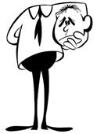
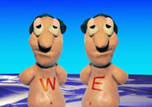
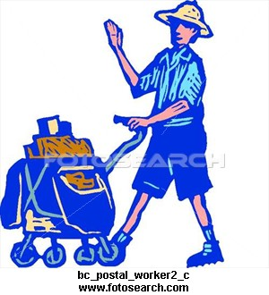
10:23, “又应该


所 的 ，毫不动摇，因为



那 的是 的。

